1 карточка идей

- В какой сфере вы хотите искать проблемы и решения и почему?
Я ищу проблему в сфере автомобильного образования, так как существующая система обучения в автошколах несовершенна и создает комплексную проблему низкого качества подготовки водителей.
- Для ученика: Процесс обучения неэффективен, непрозрачен и полон бюрократических и бытовых сложностей. Ученик лишен удобных инструментов для анализа и работы над своими ошибками, что увеличивает сроки и стоимость обучения, снижает уверенность за рулем и, как следствие, безопасность на дороге.
- Для общества: Низкое качество подготовки новичков напрямую влияет на аварийность, создавая риски для всех участников дорожного движения.
Мое решение призвано разорвать этот круг, создав экосистему, где ученик получает максимально персонализированный и технологичный инструмент для обучения, а инструктор мотивирован на качественный результат, так как его доход и репутация напрямую зависят от успехов учеников и их отзывов, а от рейтинга инструктора зависит и рейтинг автошколы.
- О каких проблемах в выбранной вами сфере вам известно? Охарактеризуйте их кратко
- Невыгодная модель для ученика: Существует конфликт интересов, при котором автоинструктору и автошколе финансово выгоднее, чтобы ученик не сдал экзамен с первого раза и оплатил дополнительные занятия.
- Непрозрачность выбора инструктора: При необходимости сменить инструктора у ученика нет доступа к достоверным и независимым отзывам, так как автошкола заинтересована в положительной репутации всех своих сотрудников.
- Невозможность сменить автошколу без потерь: Смена автошколы влечет за собой повторную оплату теоретического курса и потерю всего учебного прогресса, что делает этот шаг крайне невыгодным.
- Бюрократические барьеры: Необходимость постоянно носить с собой бумажные документы (медсправка, отчет об откатанных часах) создает неудобства. Пропуск занятия из-за забытых документов ведет к финансовым потерям.
- Неудобство и невыгодность оплаты: Оплата занятий происходит через обычные банковские переводы, что не дает ученику возможности получать кешбек по категории «Образование» и снижает прозрачность расчетов.
- Отсутствие цифрового следа и аналитики: После занятия у ученика не остается структурированной записи его маршрута, ошибок и их локаций на карте, а также видеоразбора сложных маневров для самостоятельной работы.
- Неудобная инфраструктура: Учебные парковки автошкол часто расположены неудобно и далеко от ученика, а график занятий ограничен временным регламентом, не ориентированным на клиента.
- Отсутствие независимого рейтинга: Нет достоверной и актуальной статистики по проценту сдачи экзаменов и сравнения цен услуг между разными автошколами, что мешает сделать осознанный выбор.
- Как эти известные проблемы – КЛИЕНТСКИЕ БОЛИ - решаются?
Национальный автомобильный союз (НАС) предложил разрешить гражданам, желающим получить водительские права, самостоятельно готовиться к теоретическим экзаменам и вождению вне автошкол, в том числе у индивидуальных инструкторов. Об этом говорится в письме премьер-министру Михаилу Мишустину от 17 сентября. У автошкол есть оценки как у организации в картах. Есть сервис радар, он публикует цены услуг автошкол по Москве и Московской области, также публикует рейтинг основываясь на данных от учеников, полученных при обзвоне, либо на данные 2019-2020 года с сайта ГИБДД. Обсуждение ошибок и рекомендации можно получить от инструктора. Машины автоинструктора уже оборудованы авторегистраторами.
- Из каких источников вы получили данные о проблемах и решениях в этой сфере?
- https://www.vedomosti.ru/society/articles/2025/09/22/1140845-pravitelstvu-predlozhili-reformirovat-sistemu-obucheniya-na-voditelskie-prava
- https://www.google.com/url?sa=t&rct=j&q=&esrc=s&source=web&cd=&cad=rja&uact=8&ved=2ahUKEwieu7XKq5-QAxV-JBAIHQhfEpcQFnoECBkQAQ&url=https%3A%2F%2Fwww.vesti.ru%2Farticle%2F4697775&usg=AOvVaw13xzQxU9R1hx6bvZMUnWyv&opi=89978449
- https://kb.radarrr.ru/about
- https://incrussia.ru/concoct/kak-eks-menedzher-aviasales-zapustil-agregator-avtoshkol-i-perestal-kompleksovat-istoriya-radara/

- Почему известные вам способы решения проблем не являются «идеальными»?
Потому что рейтинг в картах, может быть подкручен, так как не привязан к гос услугам. Агрегатор автошкол “Радар”, берёт устаревшие данные по сдаче экзаменов, не оптимально собирает отзывы о качестве образования, работает только по Москве и Московской области. Комиссию за привлечённого клиента берут с автошколы, а не с инструктора, что не оптимально, для регионов, где 1-2 автошколы.
- Вы придумали способы решения (ТАБЛЕТКА ОТ КЛИЕНТСКОЙ БОЛИ)? Отлично! Очень кратко охарактеризуйте их.
- Единая платформа для поиска и выбора
  - Создается приложение и веб-сайт, где представлены автошколы и независимые инструкторы.
  - Для каждого инструктора и автошколы формируется рейтинг на основе реальных отзывов учеников, которые можно оставить только после оплаченного занятия.
- Удобное планирование и оплата
  - Ученик может посмотреть свободные «окна» в расписании инструктора и забронировать занятие в любое время, без необходимости звонить и согласовывать.
  - Оплата урока происходит внутри приложения банковской картой.
  - Ученик получает возврат части средств (кешбек) в категории «Образование» за каждую оплату.
- Цифровой профиль и документы
  - Аккаунт в приложении привязывается к «Госуслугам».
  - Это дает мгновенный доступ ко всем необходимым документам в цифровом виде: медицинская справка и сертификат о сдаче теории. Больше не нужно носить с собой бумажные копии и бояться их забыть.
- Умный анализ ошибок и прогресса (Уникальное преимущество)
  - Все поездки ученика фиксируются на карте (через API Яндекс.Карт). Часто используемые маршруты подсвечиваются ярче. Всё маршруты, отметки ошибок и информация о перекрёстках создаются в приложении «Права».
  - Видео с регистратора автоматически загружается в приложение.
  - Система с помощью нейросети (Yandex Speech2Text) анализирует аудиодорожку и отмечает на карте моменты, когда инструктор сказал слово «Ошибка».
  - Ученик в личный кабинет приходят все ошибки в виде красных точек на карте. Кликнув на точку, можно посмотреть видео с этого момента. И посмотреть рекомендации об её исправлении. Исправления формируются с помощью дополнительно обученной нейросети (YandexGPT). Нейросеть обучается на ПДД, аудио-фрагментов, сказанных в видео, с записей вождения и формирует результат основываясь на ПДД, информации об участке дороги (перекрёстке) и информации сказанной инструктором во время манёвра. После успешного прохождения проблемного участка точка исчезает. Также нейросеть (MapsGPT) может составлять маршрут фокусируясь на местах ошибок и мест, где студен не ездил.
- Модель монетизации
  - Сервис берет комиссию с инструктора за каждое занятие, проведенное через платформу. Это мотивирует инструкторов давать качественные уроки, чтобы получать больше заказов и высокий рейтинг.
  - Рейтинг автошколы формируется агрегацией рейтингов ее инструкторов.
- Перспективы развития
  - Добавление интерактивных лекций и тестов для подготовки к теоретическому экзамену прямо в приложении.
  - Партнерства со страховыми компаниями и автодилерами для предложения специальных условий выпускникам.

- Почему ваши идеи и предлагаемые способы решения должны сработать?
- Верифицированные отзывы: Привязка отзывов к факту оплаты через приложение и аккаунту «Госуслуг» делает рейтинги инструкторов максимально надежными и защищенными от накрутки.
- Новая мотивация для инструкторов: Прямая зависимость дохода и репутации от оценок учеников мотивирует инструкторов качественно преподавать и помогать сдать экзамены с первого раза.
- Решение бытовых проблем: Цифровые документы (через «Госуслуги») и оплата с кешбеком мгновенно решают самые раздражающие для ученика проблемы, формируя высокую лояльность к сервису.
- Эффективное обучение: Автоматизированный разбор ошибок с помощью нейросети создает персональный «дневник прогресса», что делает обучение структурированным и наглядным, повышая его результативность.
- Комиссия с инструктора: Модель, при которой комиссия взимается с инструктора, а не с автошколы, позволяет работать в любом регионе и привлекать как крупные школы, так и независимых преподавателей.
- Постоянный поток клиентов: Сервис выступает надежным источником заявок для инструкторов, обеспечивая их загрузку и стабильный заработок, за что они готовы платить комиссию.
- Для ученика: Удобство, выгода (кешбек), прозрачность и эффективное обучение.
- Для инструктора: Поток клиентов, возможность построить личный бренд и увеличение дохода.
- Для автошколы: Привлечение новых учеников («горячие лиды») за комиссию с продаж.
- Для сервиса: Дополнительный доход от премиум-продвижения профилей инструкторов и автошкол внутри платформы.

2 карточка идей

- В какой сфере вы хотите искать проблемы и решения и почему?
Я ищу проблему в сфере получения социальной помощи, так как нецелевое использование средств наносит двойной ущерб: льготник не получает необходимого, а государство не достигает целей социальной политики
- О каких проблемах в выбранной вами сфере вам известно? Охарактеризуйте их кратко
Деньги, выделенные на продукты, могут пойти на табак, алкоголь и прочие вредные вещи. Карты и сертификаты (как в пилоте X5) привязывают получателя к одной торговой сети, лишая его выбора и конкуренции. Государство не получает детальных данных о том, какие именно товары были куплены, что мешает анализу эффективности помощи, данные о покупках и проверка соответствия проводится компанией, а не независимой структурой. Супермаркеты от X5 есть не во всех посёлках РФ.
- Как эти известные проблемы – КЛИЕНТСКИЕ БОЛИ - решаются?
Выдача натуральных продуктов и вещей, например, «Собери ребёнка в школу» или выдача не скоропортящихся продуктов.
Отчётность со стороны благополучателя в виде чеков на купленный товар.
Частично решается через покупку в ТСП с определённым MCC-кодом, например, пилотный проект в ЯНАО и X5 с продуктовыми картами и электронными сертификатами.
- Из каких источников вы получили данные о проблемах и решениях в этой сфере?
https://www.gazeta.ru/business/news/2024/12/16/24635552.shtml
https://riamo.ru/news/ekonomika/produktovye-sotsialnye-karty-v-rossii-v-2025-godu-pljusy-i-minusy
https://esnsi.gosuslugi.ru/classifiers/10616/data?pg=1&p=1
https://tass.ru/ekonomika/17462795
https://dzen.ru/a/ZGxqV_phnDQEw7Ly
https://www.nspk.ru/ecert
- Почему известные вам способы решения проблем не являются «идеальными»?
Потому что натуральная выдача продуктов, сертификаты и карты определённых магазинов, дают лишь доступ к условной картошке, только в Пятёрочке. Что если я хочу её купить в «Магните»? Может там лучше картошка и цена ниже. В посёлках, в которых нет Пятёрочки в принципе невозможно воспользоваться картой и нужно за продуктами ездить в более крупный населённый пункт. Если X5 нет рядом с домом нужно ехать к магазину, что убирает идею магазина у дома. Контроль за продажей продуктов берёт на себя магазин, который может ограничить продажу алкоголя и табака, но не ограничивает в покупке газировки и чипсов.
- Вы придумали способы решения (ТАБЛЕТКА ОТ КЛИЕНТСКОЙ БОЛИ)? Отлично! Очень кратко охарактеризуйте их.
Средства зачисляются на карту. При оплате в ЛЮБОМ магазине касса сканирует Data Matrix код товара. Система в режиме реального времени проверяет его через API «Честного ЗНАКа» и сверяет с государственным «белым списком». Оплата разрешена только за товары из списка (хлеб, молоко, детское питание и т.д.). Покупка алкоголя, табака или любого другого товара, отсутствующего в перечне, автоматически блокируется на кассе, где бы она ни производилась.
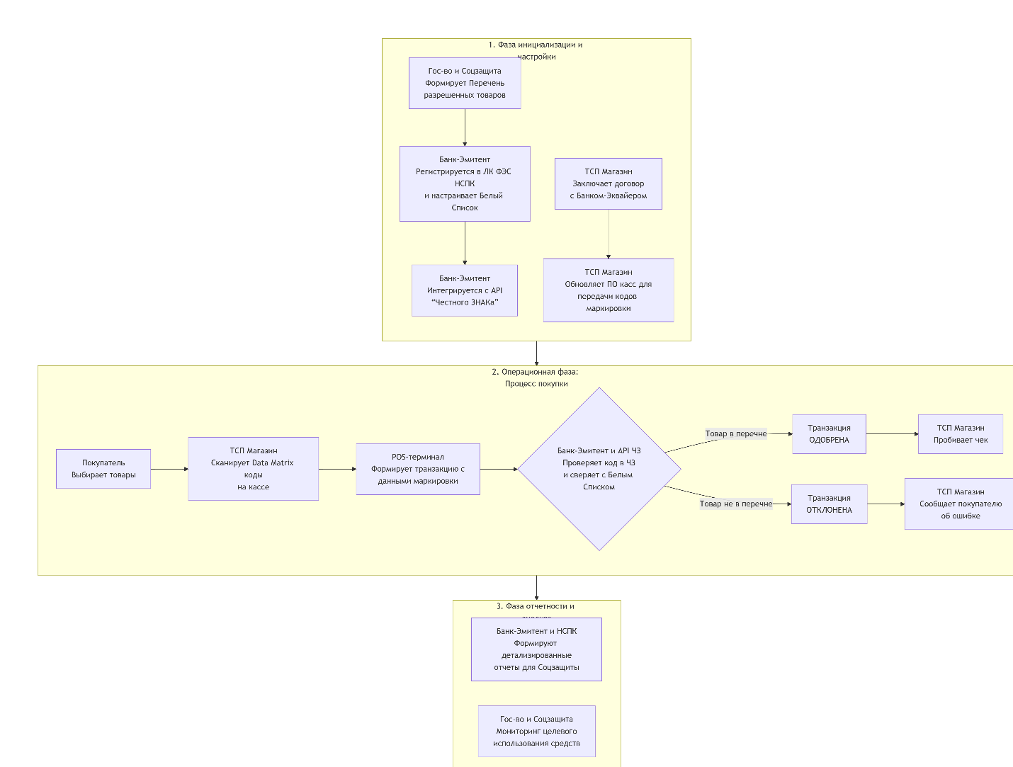
Фаза 1: Кто от кого зависит?
Банк зависит от Государства (получил перечень товаров) и от ЦРПТ (успешно интегрировал API).
ТСП (Магазин) зависит от Банка-Эквайера (получил технические требования и параметры) и от вендора своего кассового ПО (обновил его).
Вся система зависит от корректной настройки Банка-Эмитента, так как именно он является "мозгом" операции проверки.
Фаза 2: Ключевое взаимодействие в реальном времени
Стрелка от POS-терминала к Банку-Эмитенту — это самый критичный коммуникационный канал. В транзакцию должны быть вшиты коды маркировки.
Стрелка от Банка-Эмитента к API "Честного ЗНАКа" — это сердце системы. Запрос-ответ между этими участниками должен происходить за доли секунды.
Банк-Эмитент является центральным хабом, который принимает финальное решение по операции на основе данных от ЦРПТ и своих настроек (White List от Государства).
Фаза 3: Замыкание цикла
Стрелка от Банка/НСПК к Государству обеспечивает обратную связь. Государство не просто выдало деньги, но и получило полную картину их использования, что позволяет принимать более взвешенные политические и бюджетные решения.
Главное отличие от схемы с электронными сертификатами:
В стандартной схеме ЭС проверка часто сводится к "разрешена ли эта карта в этой сети?". В данной схеме добавлен глубокий товарный контроль через интеграцию с ЦРПТ, что делает систему на порядок более сложной, но и на порядок более эффективной и справедливой.

- Почему ваши идеи и предлагаемые способы решения должны сработать
Впервые контроль осуществляется на уровне конкретной товарной единицы (SKU), а не типа магазина. Это технологически исключает нецелевое использование. Получатель сам выбирает, в каком магазине и какой именно разрешенный товар купить, стимулируя конкуренцию среди ритейлеров за качество и цены. Используются уже работающие в масштабах всей страны системы («Мир» и «Честный ЗНАК»), что ускоряет внедрение и снижает цены. Решение уважает права человека, давая ему максимальную свободу в рамках целевого назначения средств, в отличие от привязки к одному магазину. Автоматизация и масштабируемость.

3 карточка идей

1. В какой сфере вы хотите искать проблемы и решения и почему?
Я ищу проблемы в системе трансграничных платежей и расчетов в рамках Евразийского экономического союза, потому что неэффективная и непрозрачная система расчетов затрудняет выявление и устранение торговых дисбалансов, мешает формированию единой торговой политики, так как не предоставляет прозрачных данных для принятия решений.
2. О каких проблемах в выбранной вами сфере вам известно? Охарактеризуйте их кратко
- Торговые дисбалансы и неэффективные расчеты: Существующая система расчетов (через корреспондентские счета в третьих валютах) не предлагает механизмов для мягкого урегулирования дисбалансов. Страна-кредитор накапливает неликвидную валюту, а страна-должник несет дополнительные издержки.
- Конфликт интересов и отсутствие единой политики: Из-за разных внешнеполитических условий страны ЕАЭС не могут согласовать единый ответ на внешние угрозы (санкции). Это приводит к введению барьеров внутри Союза, что разрушает идею единого рынка.

3. Как эти известные проблемы – КЛИЕНТСКИЕ БОЛИ - решаются?
Текущие "лекарства" лишь усугубляют болезнь:
- Боль дисбалансов: Игнорируется или приводит к списаниям и долгам в неконвертируемых валютах, что невыгодно ни одной из сторон.
- Боль конфликта интересов: Приводит к торговым войнам внутри ЕАЭС (как в случае с Россией и Беларусью), снижая взаимный товарооборот.

4. Из каких источников вы получили данные о проблемах и решениях в этой сфере?
https://www.vedomosti.ru/society/articles/2025/09/22/1140845-pravitelstvu-predlozhili-reformirovat-sistemu-obucheniya-na-voditelskie-prava
https://www.google.com/url?sa=t&rct=j&q=&esrc=s&source=web&cd=&cad=rja&uact=8&ved=2ahUKEwieu7XKq5-QAxV-JBAIHQhfEpcQFnoECBkQAQ&url=https%3A%2F%2Fwww.vesti.ru%2Farticle%2F4697775&usg=AOvVaw13xzQxU9R1hx6bvZMUnWyv&opi=89978449

5. Почему известные вам способы решения проблем не являются «идеальными»?
Потому что они борются со следствиями (ввозом товаров, дисбалансами), а не с причиной — отсутствием единой, прозрачной и технологически продвинутой финансовой экосистемы. Вместо того чтобы объединять, они разъединяют участников, заставляя их строить барьеры друг против друга.

6. Вы придумали способы решения (ТАБЛЕТКА ОТ КЛИЕНТСКОЙ БОЛИ)? Отлично! Очень кратко охарактеризуйте их.
"Таблетка" — это создание Многосторонней платформы трансграничных расчетов ЕАЭС на основе цифровых валют центральных банков (CBDC).
- Все трансграничные платежи между банками стран ЕАЭС проводятся через единую блокчейн-платформу с использованием национальных CBDC (цифровой рубль, тенге и т.д.).
- Каждая торговая операция оставляет цифровой след. Таможенные органы получают инструмент для мониторинга цепочек поставок.
- Платформа использует учетную расчетную единицу для мгновенного клиринга. Временные торговые дисбалансы автоматически покрываются системой в пределах согласованных лимитов на льготных условиях, стимулируя их выравнивание.
- Через платформу можно автоматически распределять средства из бюджета ЕАЭС для компенсации странам, несущим убытки от общесоюзных ограничительных мер.

7. Почему ваши идеи и предлагаемые способы решения должны сработать?
Страны ЕАЭС получают современную, дешевую платежную систему, льготные кредиты для покрытия дефицита и прозрачный механизм компенсаций. Платформа создает техническую возможность для реальной единой торговой политики, так как предоставляет всем участникам единую, непротиворечивую картину взаимной торговли в реальном времени.

